
PROCÉDURE POUR ACTIVER LE MOTEUR DE RECHERCHE ET LE CONFIGURER
Table des matières
Introduction 1
Activation 2
Configuration 6

Introduction

Dans cette procédure vous allez pouvoir lancer le moteur recherche sur notre application. En effet, lorsque que vous allez essayer d’accéder à la page « Acheter » sur notre site d’enchère, vous allez être confronté à une erreur comme celle-ci-dessous.
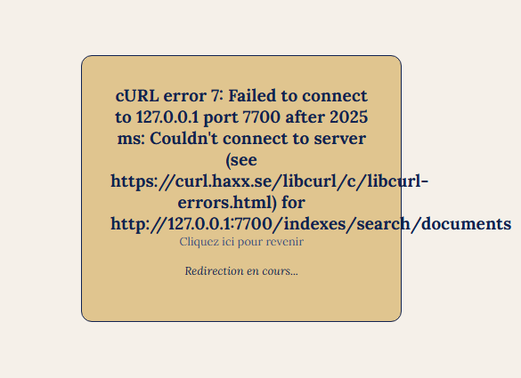

Activation
Pour activer le moteur de recherche, il faut installer un exécutable correspondant à l’API utilité nommé Meilisearch. Cet exécutable ne peut pas être intégré dans notre projet ce pourquoi il y a cette procédure.
Il vous faudra installer une version meilisearch-windows-amd64.exe ultérieur à la version 1.28.0 (vous pouvez donc installer la dernière version et installer une version antérieure si celle-là n’est plus compatible avec notre projet)
Vous pouvez le retrouvez via le lien suivant : cliquez ici
Vous allez vous retrouver sur cette page :
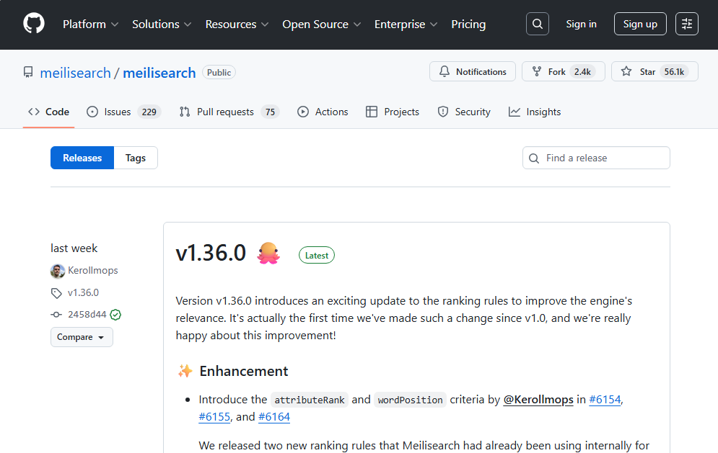
Défilez jusqu’à voir les différents fichiers qu’il est possible d’installer.
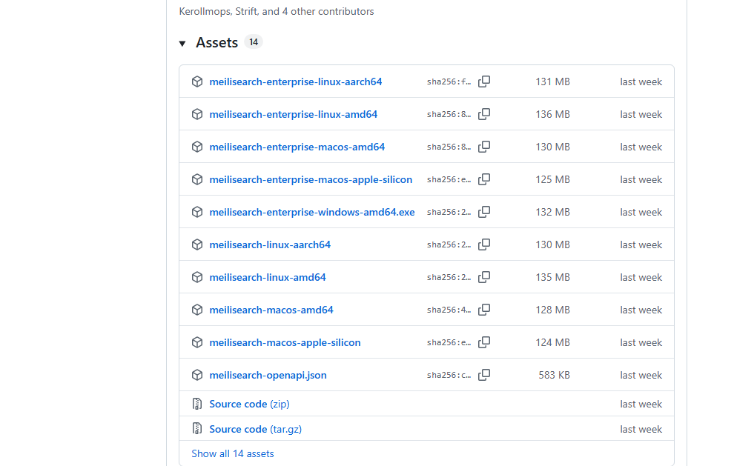
Cliquez sur le lien comme ci-dessous pour afficher toute la liste
Puis cliquez sur le fichier
Vous devriez apercevoir une alerte avant le téléchargement compelt du fichier comme ci-dessous.
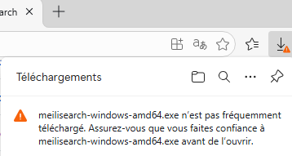
Cliquez sur les points de suspension, puis faites « conserver »
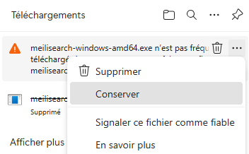
Une nouvelle interface va apparaître et vous allez faire la même chose, c’est-à-dire cliquer sur les points de suspension et cliquer sur « Conserver quand même »
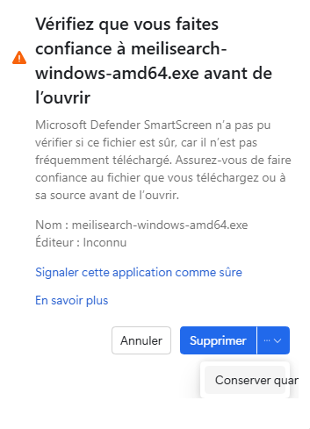

Ce fichier est maintenant dans votre dossier téléchargement.
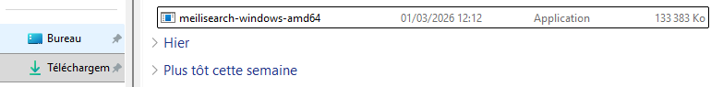
Vous allez devoir ouvrir une invite de commande dans ce dossier.
Pour ce faire il faut cliquer dans l’espace vide du dossier, c’est-à-dire sur aucun fichier, et cliquez sur « Terminal ».
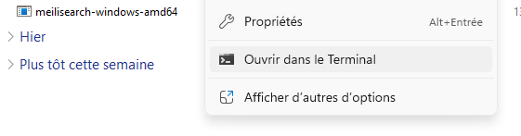
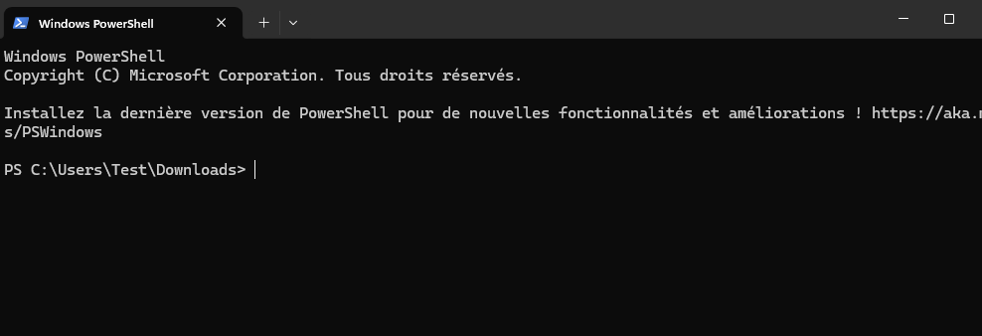
Tapez la commande suivante : .\meilisearch-windows-amd64.exe --master-key CLE_TEST_SAE_SITE
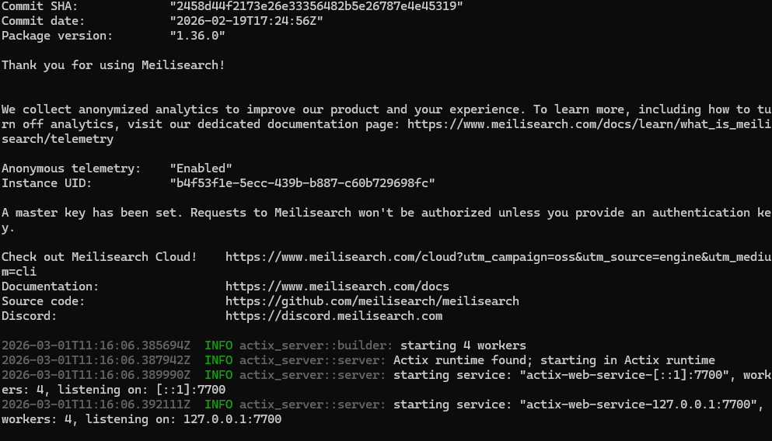
Attention : il ne faut pas fermer le terminal, laissez-le en arrière-plan et retourner sur notre application via le lien suivant : « localhost/SAE_Site_Enchere-main/newMVC » depuis votre navigateur ou en cliquant sur le lien suivant : Page d'accueil
Quand vous allez cliquer sur « Acheter », vous pourrez enfin accéder au moteur de recherche comme la capture ci-dessous.


Configuration

Dans cette partie vous allez apprendre à sauvegarder les annonces que vous venez d’ajouter dans ce projet dans Meilisearch de manière à ce que la recherche soit effective pour les nouvelles annonces.
Pour ce faire, il va falloir manipuler l’adresse de notre application.
Rendez-vous sur la page d’accueil de notre application, en cliquant sur le logo de notre application.
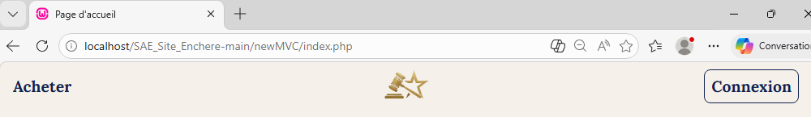
Comme vous pouvez le voir nous nous trouvons à l’adresse suivante :
Modifiez l’adresse pour vous trouver dans l’adresse suivante :
Parmi tous les fichiers, cherchez celui-ci :
Cliquez dessus.
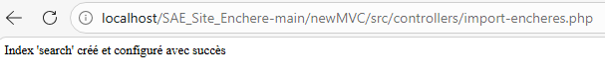
Vous pouvez désormais rechercher votre annonce à partir du moteur de recherche.

Attention : pour utiliser cette fonctionnalité vous devez avoir activer au préalable le moteur de recherche via la section précédente : cliquez ici

Suivi des modifications
Version | Date | Auteur | Validation par | Objet
V1 | 1/03/2026 | GARNIER J. |  | Rédaction initiale du document

